Kommunikationsaward / Prix de la communication

Die Previs wurde mit dem erstmals vergebenen «Kommunikationsaward» für Pensionskassen in der Kategorie Sammel- und Gemeinschaftseinrichtungen mit dem 1. Preis ausgezeichnet. Der Kommunikationsaward wird von der Stiftung Eigenverantwortung vergeben. Partner des Awards sind der Schweizerische Pensionskassenverband ASIP, der VPS-Verlag sowie die Handelszeitung. Lesen Sie nachfolgende Publikationen:

Lors de la première cérémonie de remise du prix de la communication pour les caisses de pension, la Previs a décroché le premier prix dans la catégorie Institutions collectives et communes. Le prix de la communication est attribué par la fondation Stiftung Eigenverantwortung. L’Association Suisse des Institutions de Prévoyance (ASIP), les Editions EPAS et l’hebdomadaire économique Handelszeitung sont les partenaires de cette distinction. Découvrez-en davantage dans les articles ci-dessous:

Handelszeitung v. 15.5.2014
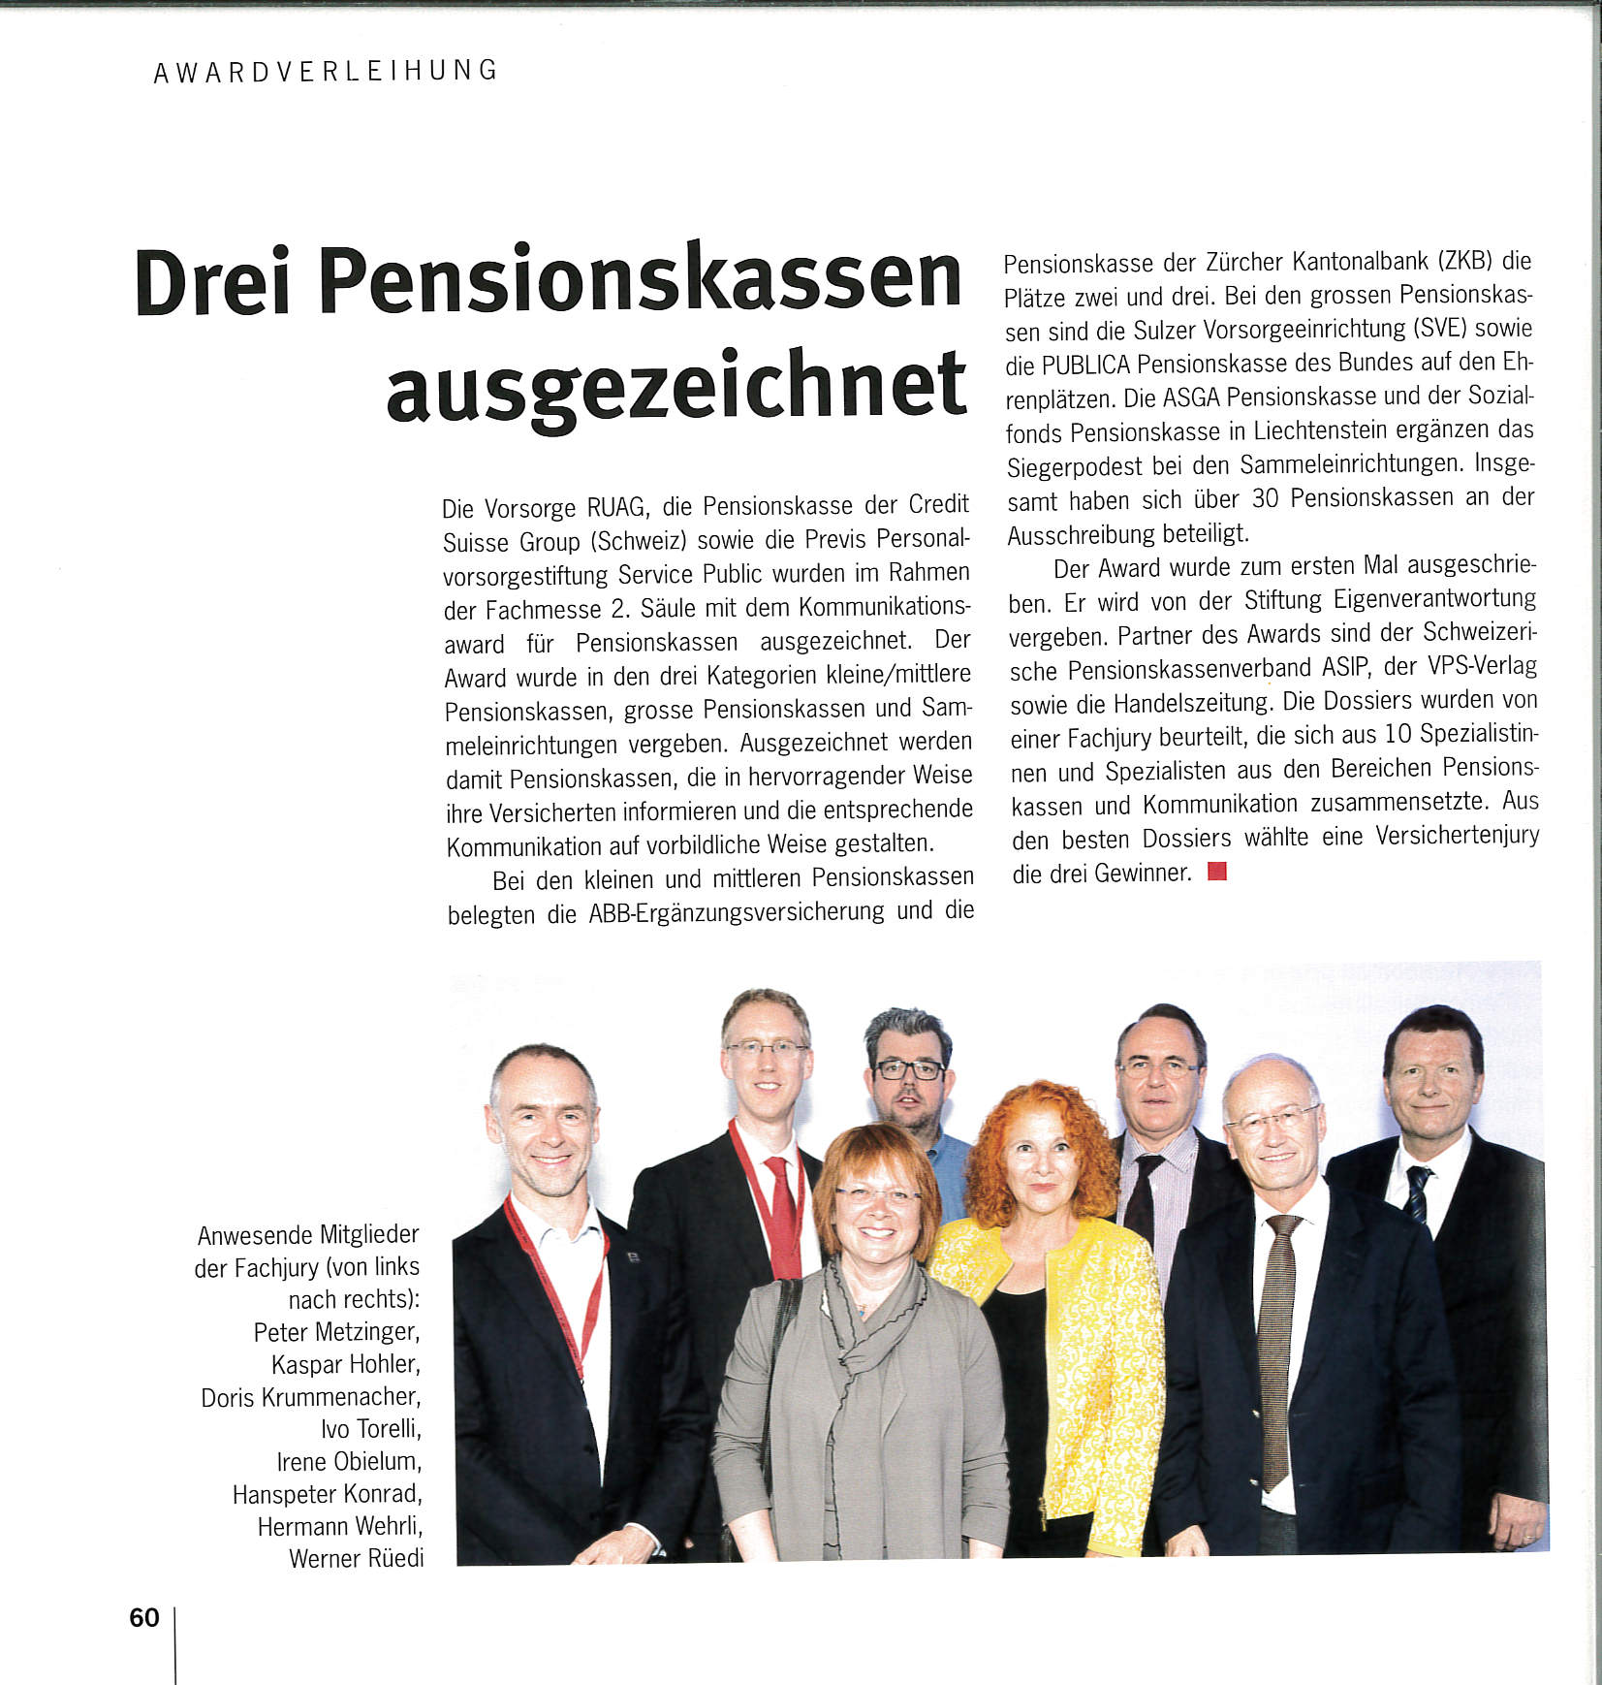
Messerückblick Fachmesse 2. Säule 2014

